Министерство образования Республики Беларусь

Учреждение образования

«Белорусский государственный университет информатики и радиоэлектроники»

Кафедра электронных вычислительных машин

Лабораторная работа №4

«Программирование часов реального времени»

Вариант 4

Выполнил: Проверил:

Студент группы 050503 Преподаватель

Латфулин В.Р. Одинец Д.Н.

Минск 2022

1. Постановка задачи

Написать программу, которая будет считывать и устанавливать время в часах реального времени. Считанное время должно выводиться на экран в удобочитаемой форме.

1. Используя аппаратное прерывание часов реального времени и режим генерации периодических прерываний реализовать функцию задержки с точностью в миллисекунды.
2. Используя аппаратное прерывания часов реального времени и режим будильника реализовать функции программируемого будильника.
3. Алгоритм

#### Перед установкой значений времени вызывается функция, которая считывает и анализирует старший байт регистра состояния 1 на предмет доступности значений для чтения и записи. Когда этот бит установлен в '0', отключается внутренний цикл обновления часов реального времени: для этого старший бит регистра состояния 2 устанавливается в '1'.

#### Считывание или запись значений времени происходит следующим образом: в порт 70h отправляется индекс регистра CMOS, соответствующий значению времени (секунды, часы и т. д.), затем происходит чтение значения из порта 71h (или запись значения в порт).

#### После установки значений времени вызывается функция, которая возобновляет внутренний цикл обновления часов реального времени.

#### Для реализации функции задержки заменён обработчик прерывания 0x70, в котором происходит отсчёт миллисекунд. Для включения периодического прерывания, происходящего примерно каждую миллисекунду, 6-й бит регистра B устанавливается в '1'.

1. Листинг программы

Далее приведен листинг программы, реализующей все поставленные задачи.

#include <io.h>

#include <dos.h>

#include <stdio.h>

#include <stdlib.h>

#include <conio.h>

char data[6]; // данные часов

unsigned int delayTime = 0;

unsigned int registerArray[] = { 0x00, 0x02, 0x04, 0x07, 0x08, 0x09 };

int alarmOn = 0;

char* months[] =

{

"JANUARY",

"FEBRUARY",

"MARCH",

"APRIL",

"MAY",

"JUNE",

"JULY",

"AUGUST",

"SEPTEMBER",

"OCTOBER",

"NOVEMBER",

"DECEMBER"

};

void interrupt newTime(...); // новый обработчик прерываний часов

void interrupt newAlarm(...); // новый обработчик прерываний будильника

void interrupt(*lastTime)(...); // старое прерывание часов

void interrupt(*lastAlarm) (...); // старое прерывание будильника

void Menu();

void ShowTime();

int ConvertToDecimal(int BCD);

int convertToBCD(int decimal);

void setTime();

void MyDelay(unsigned int delayMs);

void enterTime();

void setAlarm();

void resetAlarm();

int main() {

Menu();

return 0;

}

void Menu() {

while (1) {

system("cls");

ShowTime();

printf("\n1 - Set time");

printf("\n2 - Set delay");

printf("\n3 - Set alarm");

printf("\n0 - Exit");

if(alarmOn == 1) printf("\n\nALARM ON");

if(alarmOn == 2) {

printf("\n\nALARM! ALARM! ALARM!");

delay(5000);

alarmOn = 0;

}

printf("\n\nEnter choice: ");

delay(1000);

if (kbhit()) {

switch(getch()) {

case '0':

return;

default:

break;

case '1':

system("cls");

setTime();

break;

case '2':

system("cls");

int delayMs = 0;

printf("Input delay (ms): ");

scanf("%d", &delayMs);

MyDelay(delayMs);

break;

case '3':

system("cls");

setAlarm();

break;

}

}

}

}

void ShowTime() {

int i = 0;

for (i = 0; i < 6; i++) {

outp(0x70, registerArray[i]); // выбор адреса в памяти CMOS

data[i] = inp(0x71); // считывание значения по адресу в массив

}

int decimalData[6]; // перевод значений в десятичный вид

for (i = 0; i < 6; i++) {

decimalData[i] = ConvertToDecimal(data[i]);

}

// вывод на экран

if (decimalData[2] < 10) printf("0%1d", decimalData[2]); //часы

else printf("%2d", decimalData[2]);

if (decimalData[1] < 10) printf(":0%1d", decimalData[1]); //минуты

else printf(":%2d", decimalData[1]);

if (decimalData[0] < 10) printf(":0%1d", decimalData[0]); //секунды

else printf(":%2d", decimalData[0]);

printf("\n%2d %s 20%2d\n", decimalData[3], months[decimalData[4] - 1], decimalData[5]); // день, месяц, год

}

int ConvertToDecimal(int BCD) {

return ((BCD / 16 * 10) + (BCD % 16));

}

int ConvertToBCD(int decimal)

{

return ((decimal / 10 * 16) + (decimal % 10));

}

void setTime()

{

enterTime(); // ввод нового времени

disable(); // запрет на прерывание

// проверка на доступность значений для чтения/записи

unsigned int check;

do {

outp(0x70, 0xA); // выбор регистра А

check = inp(0x71) & 0x80; // 0x80 - 1000 0000

// 7-й бит в 1 для обновления времени

} while (check);

// отключение обновления часов реального времени

outp(0x70, 0xB); // выбор регистра B

outp(0x71, inp(0x71) | 0x80); // 0x80 - 1000 0000

// 7-й бит в 1 для запрета обновления часов

for (int i = 0; i < 6; i++) {

outp(0x70, registerArray[i]); // выбор нужного значения данных

outp(0x71, data[i]); // подача в регистр нужного значения

}

// включение обновления часов реального времени

outp(0x70, 0xB); // выбор регистра В

outp(0x71, inp(0x71) & 0x7F); // 0x7F - 0111 1111

// 7-й бит в 0 для разрешения обновления часов

enable(); // разрешение на прерывание

system("cls");

}

void enterTime() {

int enter;

do {

rewind(stdin);

printf("Enter year: ");

scanf("%i", &enter);

} while ((enter > 100 || enter < 21));

data[5] = ConvertToBCD(enter);

do {

rewind(stdin);

printf("Enter month: ");

scanf("%i", &enter);

} while ((enter > 12 || enter < 1));

data[4] = ConvertToDecimal(enter);

do {

rewind(stdin);

printf("Enter day: ");

scanf("%i", &enter);

} while ((enter > 31 || enter < 1));

data[3] = ConvertToBCD(enter);

do {

rewind(stdin);

printf("Enter hours: ");

scanf("%i", &enter);

} while ((enter > 23 || enter < 0));

data[2] = ConvertToBCD(enter);

do {

rewind(stdin);

printf("Enter minuts: ");

scanf("%i", &enter);

} while (enter > 59 || enter < 0);

data[1] = ConvertToBCD(enter);

do {

rewind(stdin);

printf("Enter seconds: ");

scanf("%i", &enter);

} while (enter > 59 || enter < 0);

data[0] = ConvertToBCD(enter);

}

void MyDelay(unsigned int delayMs)

{

disable(); // запрет на прерывание

// установка нового обработчика прерываний

lastTime = getvect(0x70);

setvect(0x70, newTime);

enable(); // разрешение на прерывание

// размаскировка линии сигнала запроса от ЧРВ

// 0xA1 - новое значение счетчика для системного таймера

outp(0xA1, inp(0xA1) & 0xFE); // 0xFE = 1111 1110

// 0-й бит в 0 для разрешения прерывания от ЧРВ

outp(0x70, 0xB); // выбор регистра В

outp(0x71, inp(0x71) | 0x40); // 0x40 = 0100 0000

// 6-й бит регистра B установлен в 1 для периодического прерывания

delayTime = 0;

while (delayTime <= delayMs);

setvect(0x70, lastTime);

return;

}

void setAlarm()

{

enterTime(); // ввод нового времени

disable(); // запрет на прерывание

// проверка на доступность значений для чтения/записи

unsigned int check;

do {

outp(0x70, 0xA); // выбор регистра A

check = inp(0x71) & 0x80; // 0x80 - 1000 0000

// 7-й бит в 1 для обновления времени

} while (check);

// установка часов в регистр будильника

outp(0x70, 0x05);

outp(0x71, data[2]);

// установка минут в регистр будильника

outp(0x70, 0x03);

outp(0x71, data[1]);

// установка секунд в регистр будильника

outp(0x70, 0x01);

outp(0x71, data[0]);

outp(0x70, 0xB); // выбор регистра B

outp(0x71, (inp(0x71) | 0x20)); // 0x20 - 0010 0000

// 5-й бит регистра B установлен в 1 для разрешения прерывания будильника

// переопределение прерывания будильника

lastAlarm = getvect(0x4A); // 0x4A - 1001 010 (обновление времени)

setvect(0x4A, newAlarm); // 0x4A - текущая дата и время в формате BCD

outp(0xA1, (inp(0xA0) & 0xFE)); // 0xFE - 1111 1110

// 0-й бит в 0 для разрешения прерывания от ЧРВ

enable(); // разрешение на прерывание

alarmOn = 1;

}

void resetAlarm()

{

// проверка на наличие установленного будильника

if (lastAlarm == NULL)

return;

disable(); // запрет на прерывание

// возврат старого прерывания

setvect(0x4A, lastAlarm); // 0x4A - текущая дата и время в формате BCD

outp(0xA1, (inp(0xA0) | 0x01)); // 0x01 - 0000 0001 (пересчет частоты прерывания)

// проверка на доступность значений для чтения/записи

unsigned int check;

do {

outp(0x70, 0xA); // выбор регистра A

check = inp(0x71) & 0x80; // 0x80 - 1000 0000

// 7-й бит в 1 для обновления времени

} while (check);

// запись нулевых значений в регистр будильника

outp(0x70, 0x05); // 0x05 - часы

outp(0x71, 0x00);

outp(0x70, 0x03); // 0x03 - минуты

outp(0x71, 0x00);

outp(0x70, 0x01); // 0x01 - секунды

outp(0x71, 0x00);

outp(0x70, 0xB); // выбор регистра B

outp(0x71, (inp(0x71) & 0xDF)); // 0xDF - 1101 1111

// 5-й бит в 0 для запрета прерывания будильника

enable(); // разрешение на прерывание

}

void interrupt newTime(...) // новый обработчик прерываний часов

{

delayTime++;

outp(0x70, 0x0C); // выбор адреса в памяти CMOS (запись)

inp(0x71); // данные по этому адресу (запись/чтение)

// посыл сигнала контроллерам прерываний об окончании прерывания

outp(0x20, 0x20);

outp(0xA0, 0x20);

}

void interrupt newAlarm(...) // новый обработчик прерываний будильника

{

system("cls");

alarmOn = 2;

lastAlarm();

resetAlarm();

}

1. Тестирование программы

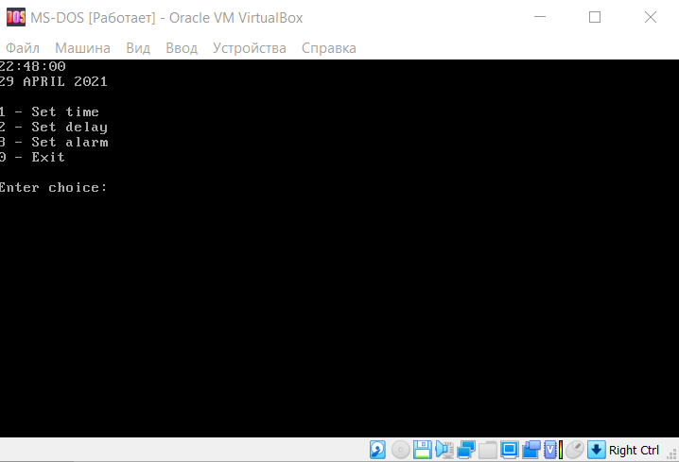

Рисунок 4.1 — Меню пользователя с выводом текущего времени.

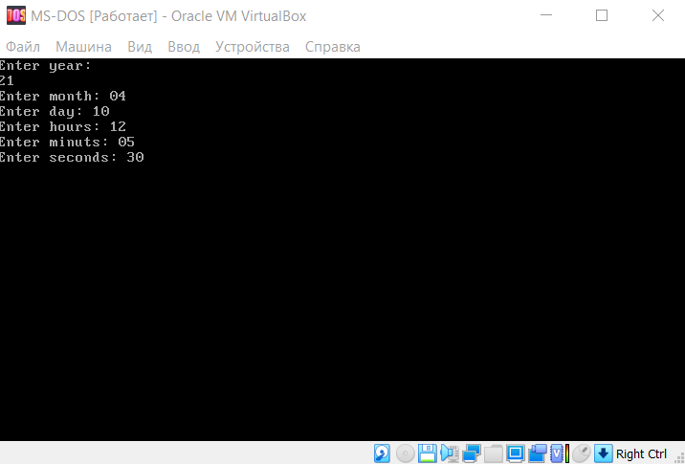

Рисунок 4.2 — Установка нового времени

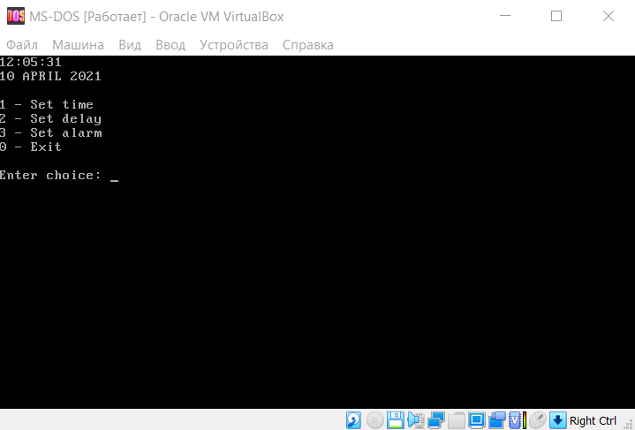

Рисунок 4.3 — Вывод нового времени.

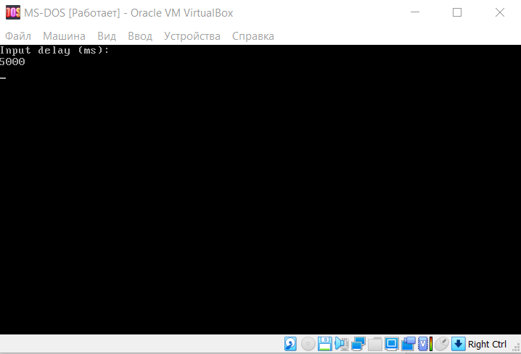

Рисунок 4.4 — Установка задержки.

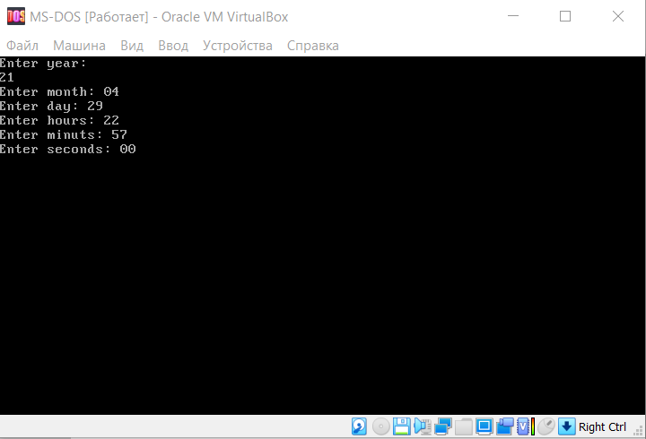

Рисунок 4.5 — Установка будильника.

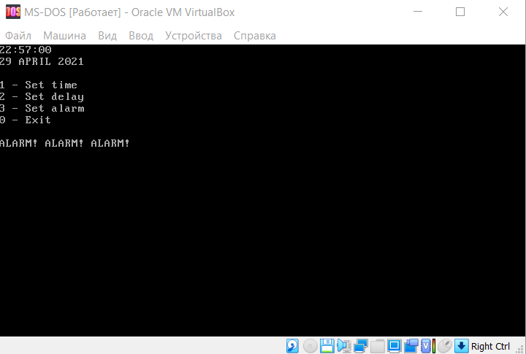

Рисунок 4.6 — Срабатывание будильника.

1. Заключение

В данной лабораторной работе были выполнены все поставленные задачи: написана программа, которая считывает и устанавливает время в часах реального времени, реализована функция задержки, используя аппаратное прерывание часов реального времени и режим генерации периодических прерываний, а также была реализована функция программируемого будильника, используя аппаратное прерывания часов реального времени и режим будильника.

Программа компилировалась в Turbo C++ и запускалась в DOS, который эмулировался с помощью VirtualBox.